全民智学 助力“双战双赢”
人人出彩 技能强国
——临夏州2020年全民终身学习活动周”启动仪式暨全民终身学习与职业教育活动周成果展演顺利举行

为全面贯彻落实党的十九大关于 “办好继续教育，加快建设学习型社会，大力提高国民素质”和十九届四中全会关于“构建服务全民终身学习的教育体系”的要求，11月12日下午，以“全民智学，助力‘双战双赢’和“人人出彩，技能强国”为主题的临夏州2020年“全民终身学习活动周”启动仪式暨全民终身学习与职业教育活动周成果展演在临夏现代职业学院举行。州政府副州长何瑞莲讲话并宣布活动周正式启动。
何瑞莲指出，我们要始终坚持党的教育方针，以满足人民群众多样化的教育文化需求和提高全民素质为目标，在继续抓好普通教育、积极培养青少年终身学习意识的同时，组织动员各级各部门深入推进党的方针政策、社会主义核心价值观、法律法规、科学知识、传统文化、文学艺术、医疗卫生和道德素养等方面的宣传教育工作，依托社区、电大、青少年活动中心、老年大学、图书馆、文化馆等公共场所，积极探索开展学校教育和家庭教育、社会教育相结合的新途径、新方法，不断满足人民群众对终身教育的新需求。要努力办好人民满意的终身教育，
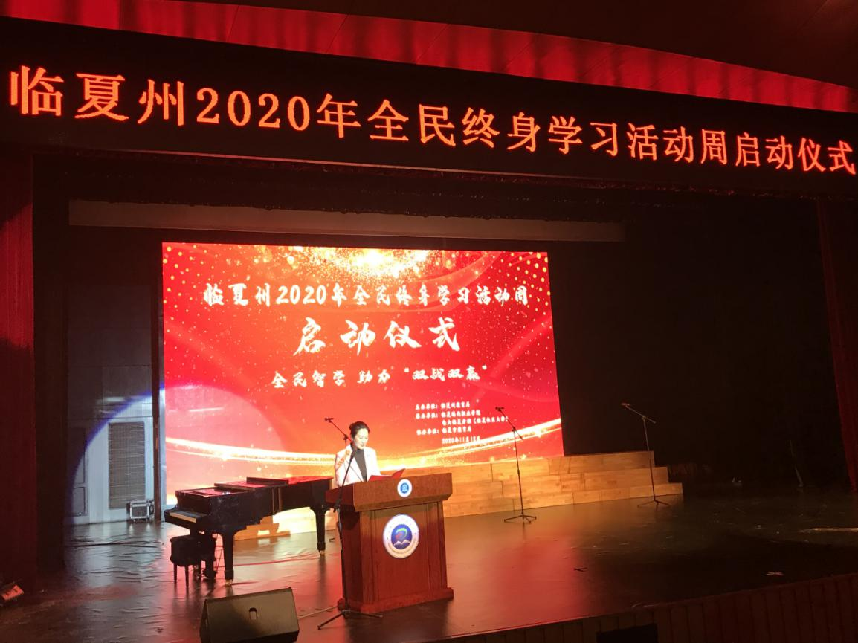
何瑞莲要求，要加快构建服务全民的终身学习体系，优化全民终身学习环境，完善跨部门、跨行业的专业化支持体系，宣传、工信部门要充分运用电视、报纸、互联网和微信、抖音等新媒体，搭建好全社会终身学习的平台，让群众学习更方便更快捷，让知识的传播紧跟经济社会发展的步伐；紧扣主题突出线上线下教育学习，结合疫情防控常态化要求，要大力创新互联网+社区教育，做好“六稳”工作、落实“六保”任务；要强化技能培训助推教育扶贫和乡村振兴，以全民终身学习活动周和全国职业教育活动周为契机，深入推进“两后生”接受职业教育宣传动员工作，各县市和各相关部门要结合“双周”活动，针对群众的创业需求，聚焦扶志、扶智，以服务乡村振兴为主线，面向农村、农业、农民和“两后生”，大力开展职业教育和技能培训，助推精准扶贫，助推幸福美好新临夏建设。
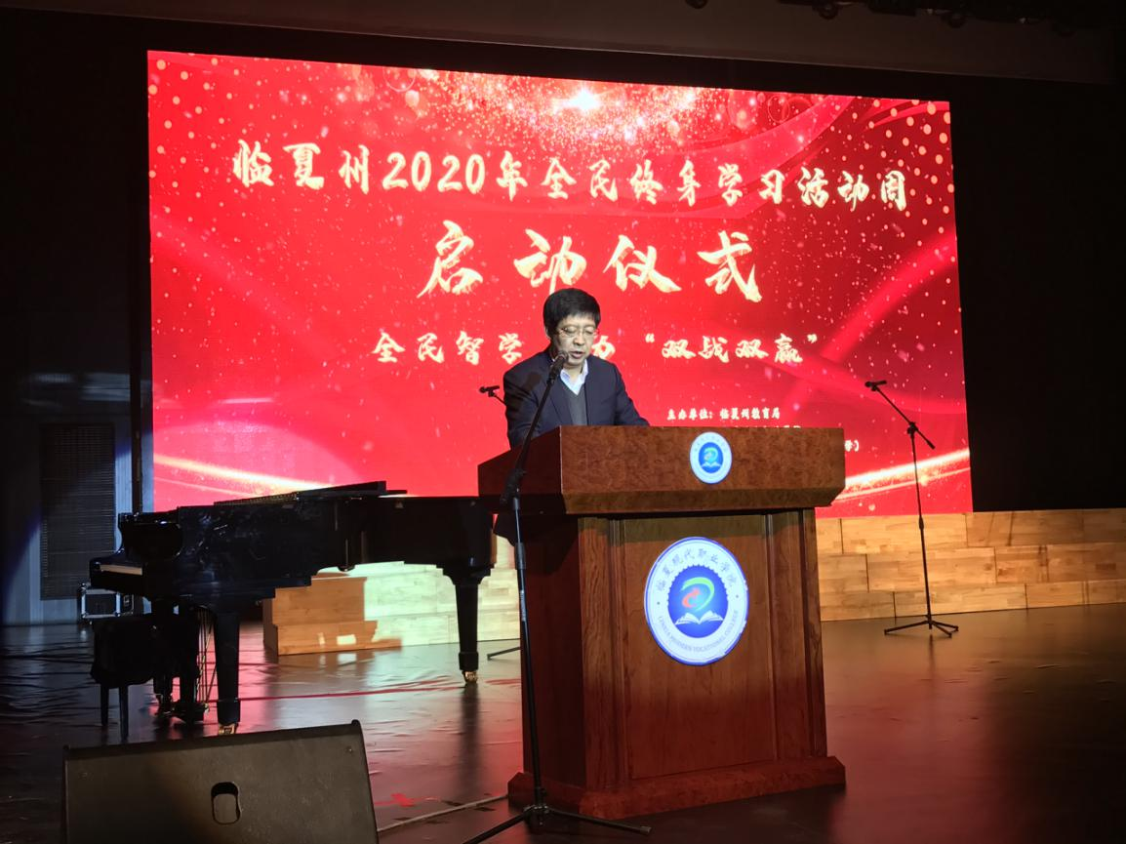
启动仪式由州教育局主要负责人主持，州政府副秘书长周世泽、州委宣传部等14个协同单位领导，临夏现代职业学院班子及部分师生、电大临夏分校全体教职工、中老年培训班学员、各县市教育局、职校等代表共800人参加了活动。启动仪式结束后，参会人员观看了精彩纷呈的临夏州全民终身学习与职业教育活动周成果展演，并欣赏了职业学校学生油画作品和社区大学中老年国画作品展。
本次活动由州教育局主办，临夏现代职业学院、电大临夏分校承办，市教育局协办。
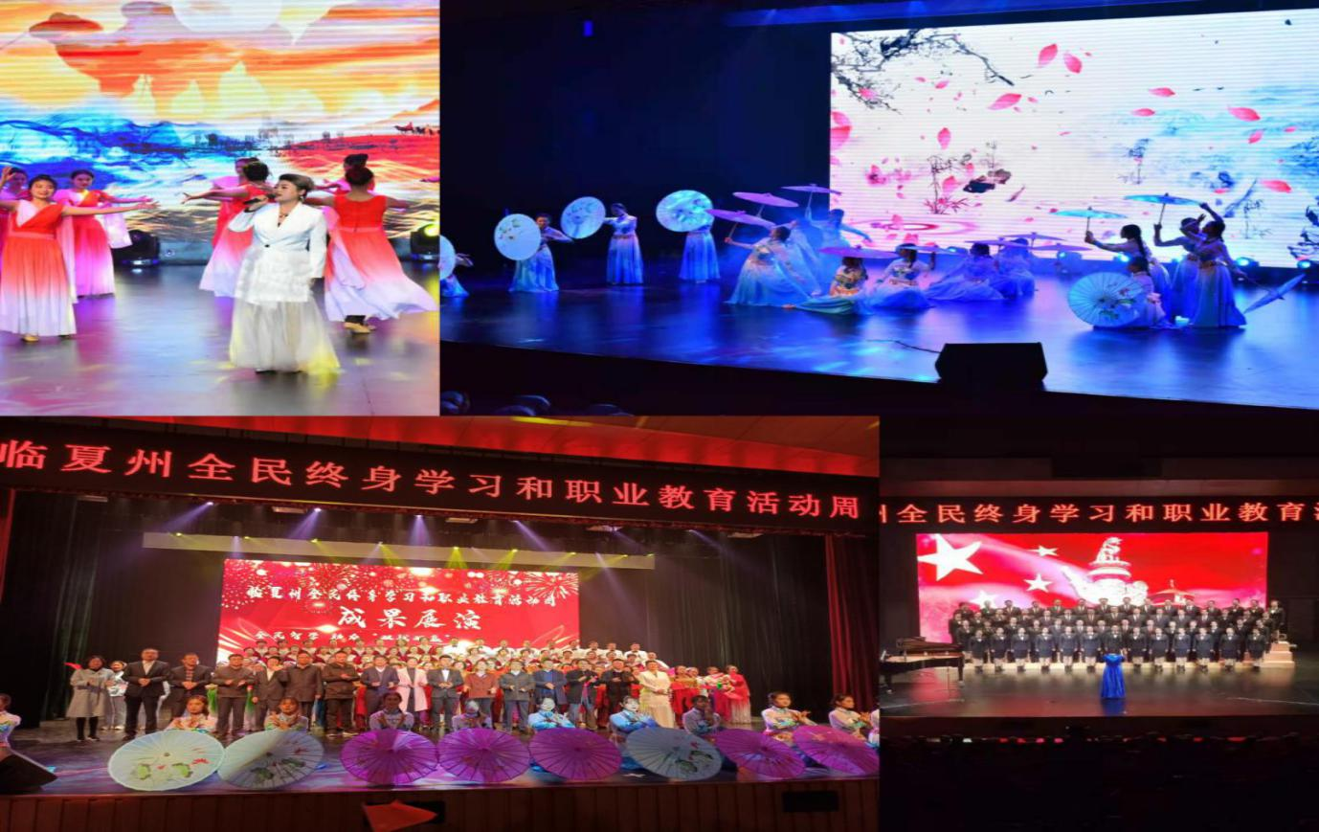
撰稿：陈艳华



